ARUNAVA GHOSH
mkdir -p /tmp/rs/{1,2,3}
mongod --replSet rs0 --port 27017 --dbpath /tmp/rs/1 --quiet
mongod --replSet rs0 --port 27018 --dbpath /tmp/rs/2 --quiet
mongod --replSet rs0 --port 27019 --dbpath /tmp/rs/3 --quiet
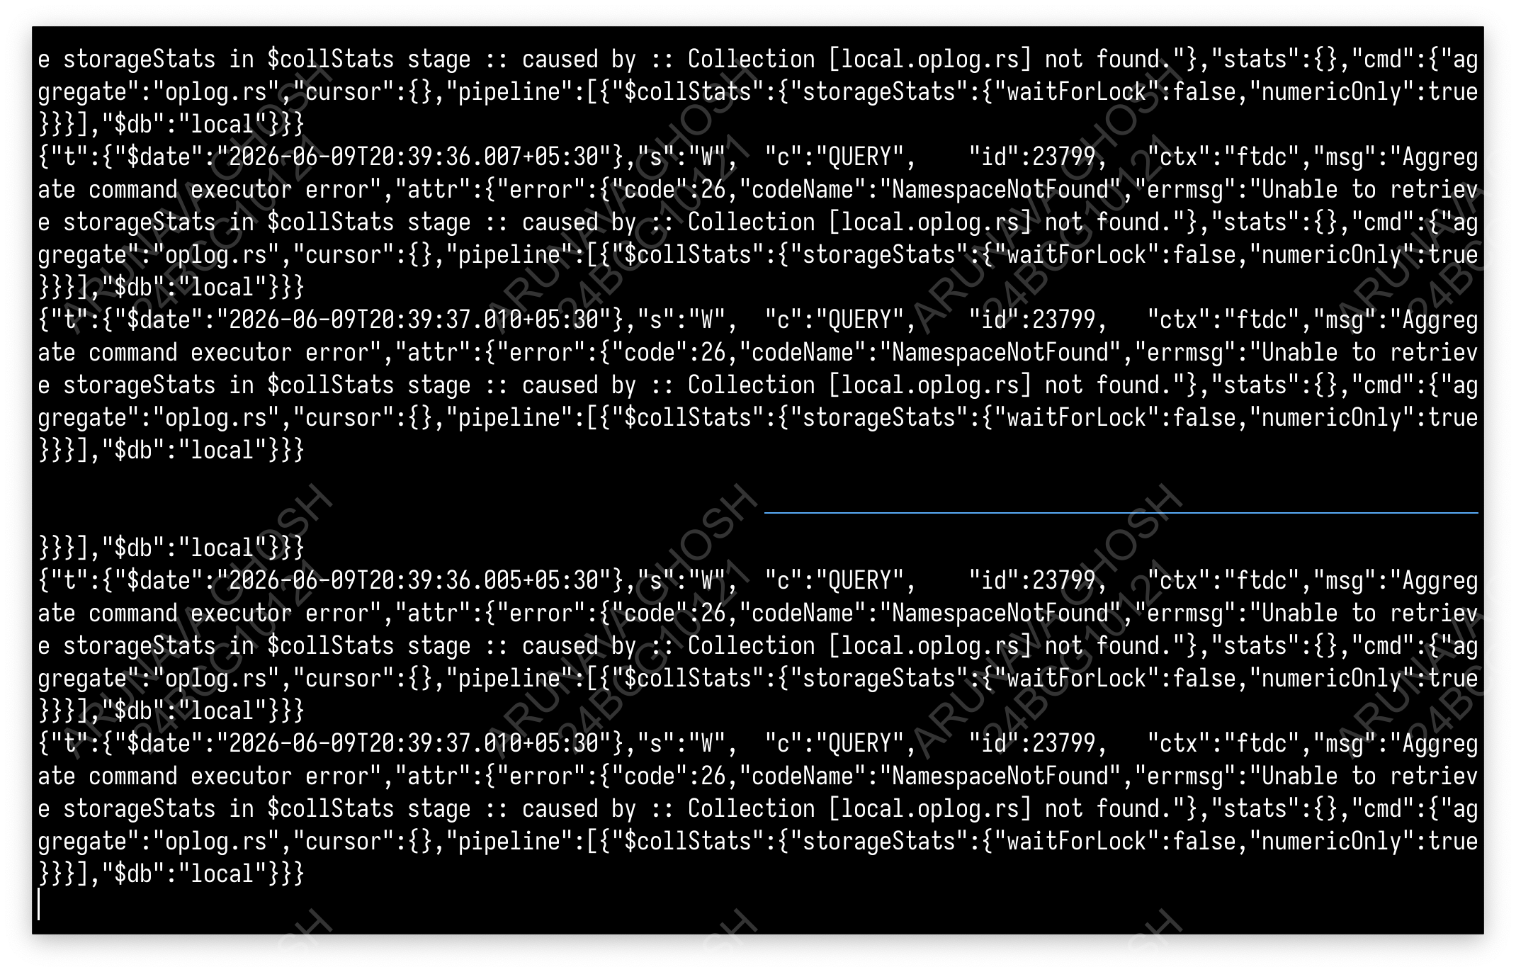
MongoDB Replicas 1,2

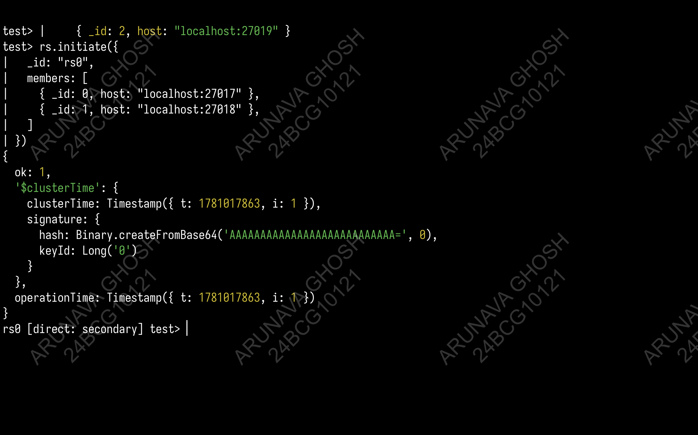
Replica rs.initiate()

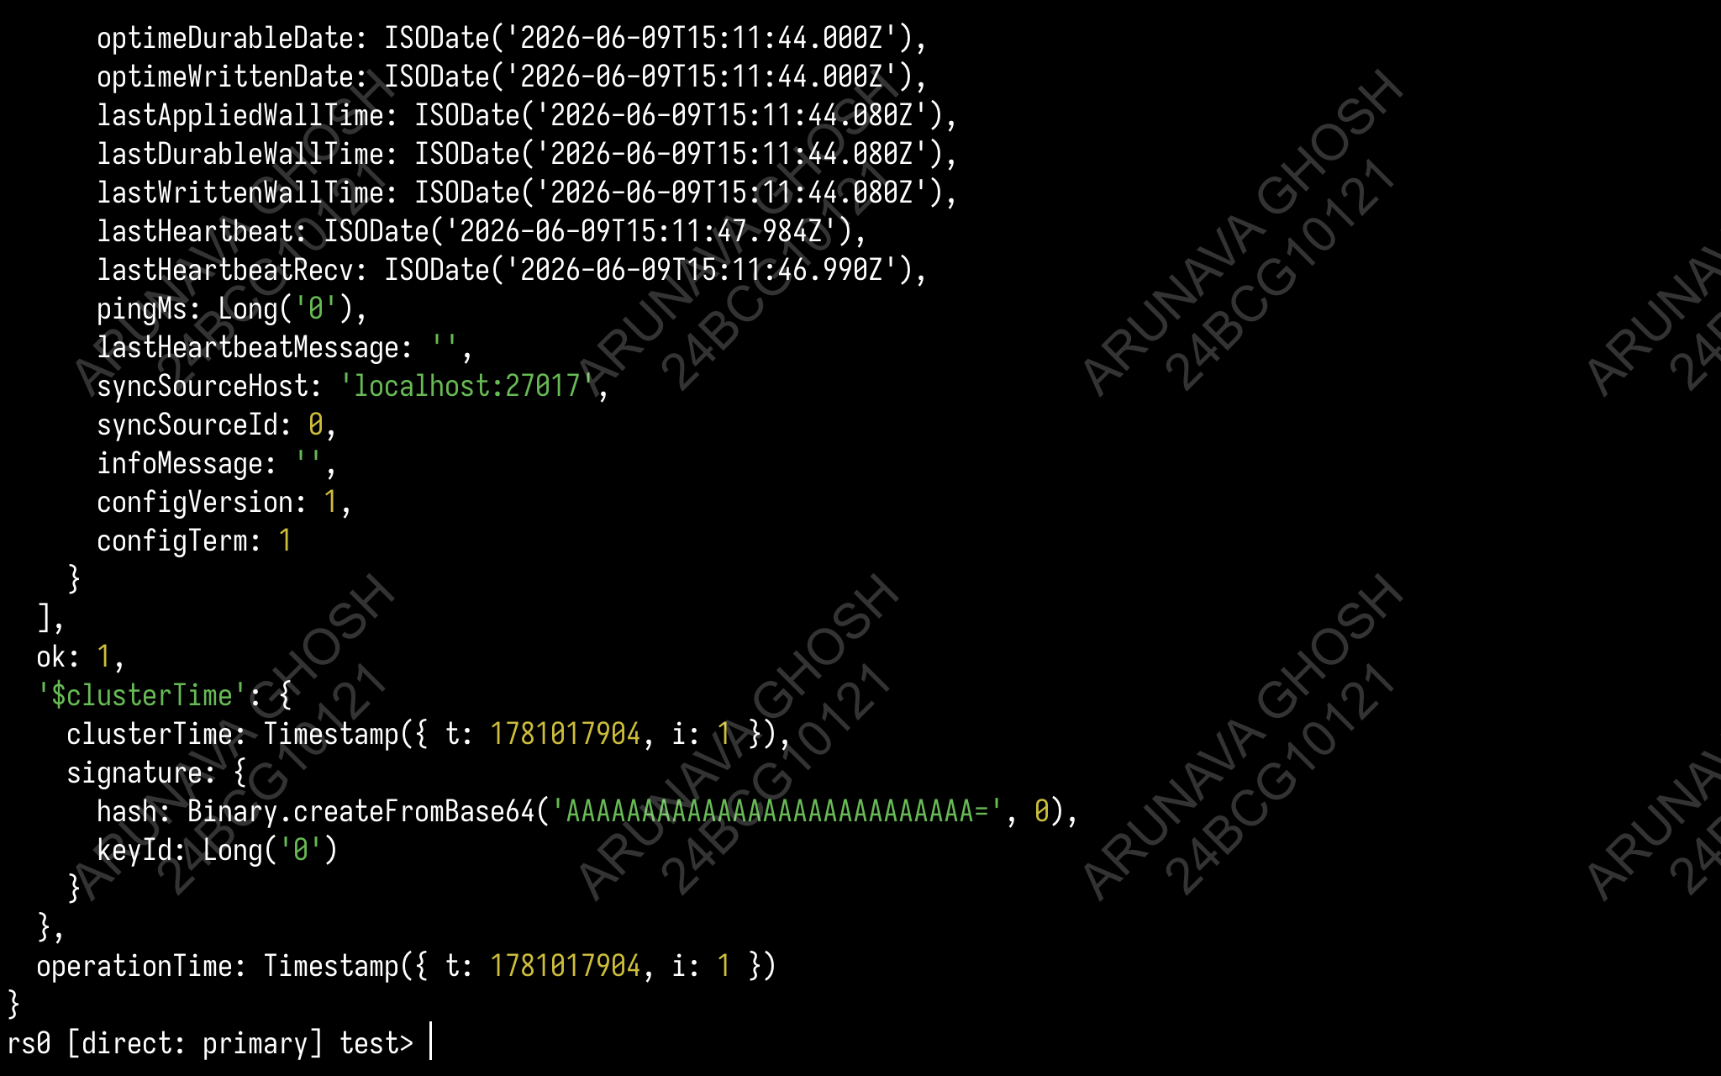
rs.status()

